暨南大学本科实验报告专用纸
课程名称 高级程序语言设计 成绩评定
实验项目名称 C语言输出个人信息 指导教师 张鑫源
实验项目编号 80 实验项目类型 实验地点 家
学生姓名 钟颖谦 学号 2019051091
学院 智能科学与工程 系 专业 信息安全
实验时间 2020 年 3月18日 上 午～ 3月 22 日 下 午温度 ℃湿度
- 实验目的：
利用C语言输出个人信息。
- 实验内容和要求：
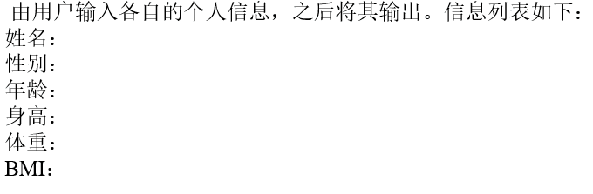
实验内容：
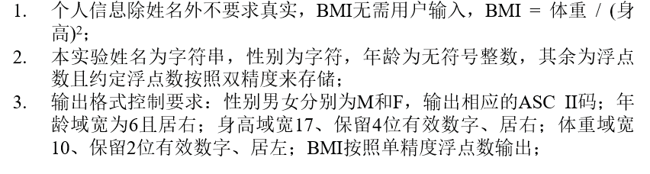
实验要求：
- 主要仪器设备：
仪器：计算机
实验环境：Visual C++6.0

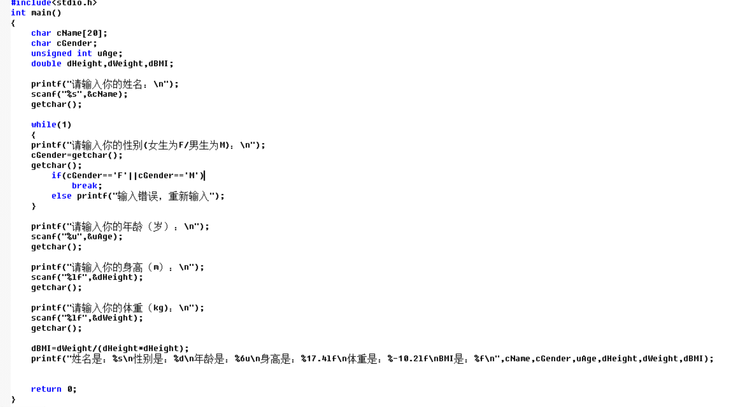
- 源程序：
- 实验步骤与调试:
步骤：1、定义姓名为字符串，性别为字符，年龄为无符号整型，身高、体重、BMI均为双精度浮点型；
2、在性别输入是因为是字符，考虑到有输入错误的可能。故用while循环来实现将输入错误回到重新输入直至输入正确的步骤；
3、输入正确的BMI的换算式；
4、按要求输出个人信息。
调试发现：过程中发现输出的性别不是ASCII值
后来将c更改为d
输出为77（M的ASCII值），正确
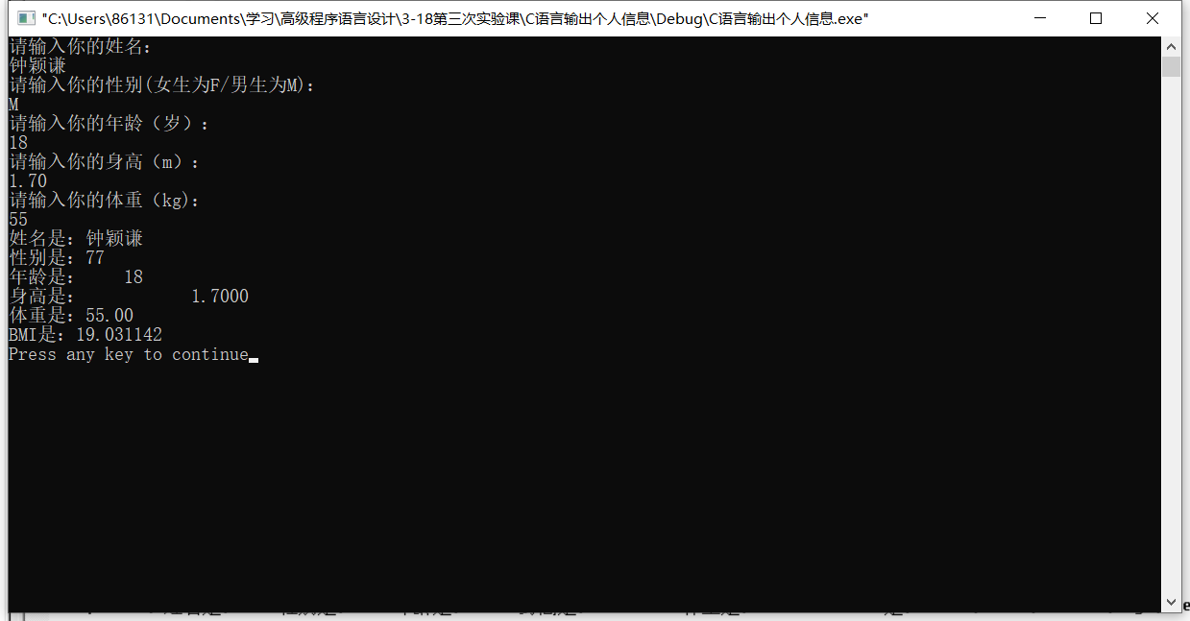
- 实验结果与分析

输出结果与实验要求一致
暨南大学本科实验报告专用纸(附页)

